Министерство образования Республики Беларусь

Учреждение образования

«Брестский государственный технический университет»

Кафедра ИИТ

Лабораторная работа №1

за 6 семестр

По дисциплине: «Разработка программного обеспечения для мобильных платформ»

Выполнил:

Студент 3 курса

Группы ПО-4(2)

Тупик Д. Л.

Проверил:

Козинский А. А.

2022

**Лабораторная работа № 1**

**Установка и настройка среды программирования Android Studio**

**Цель работы:** установка и настройка среды программирования Android Studio.

**Задание:**

• Установить и настроить среду программирования Android Studio

• Создать первое приложение Hello, world!

• Научиться запускать приложение на эмуляторе мобильного устройства

**Ход работы:**

Установим Android Studio. Для этого скачаем его с официального сайта

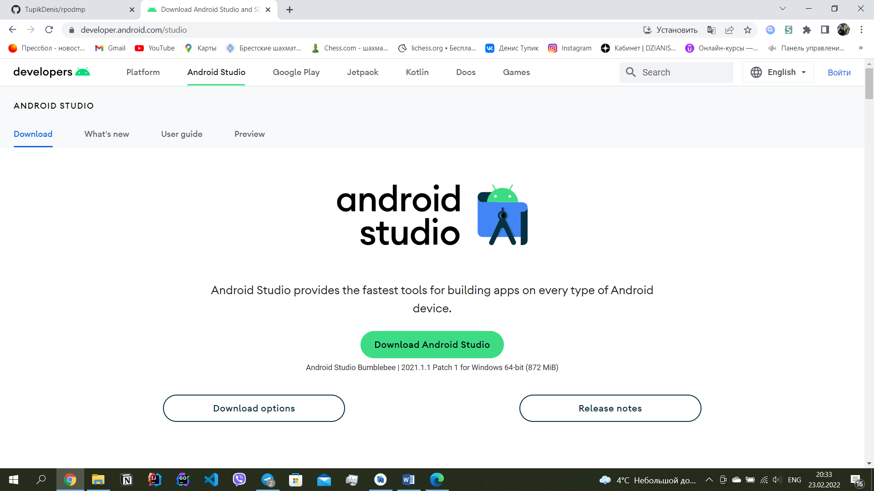

Установится сама программа и необходимые минимальные SDK. Чтобы кодить на Java, скачаем JDK.

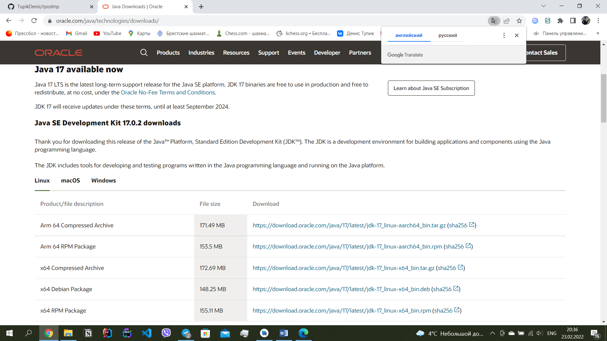

Для создания нового проекта создадим новый проект

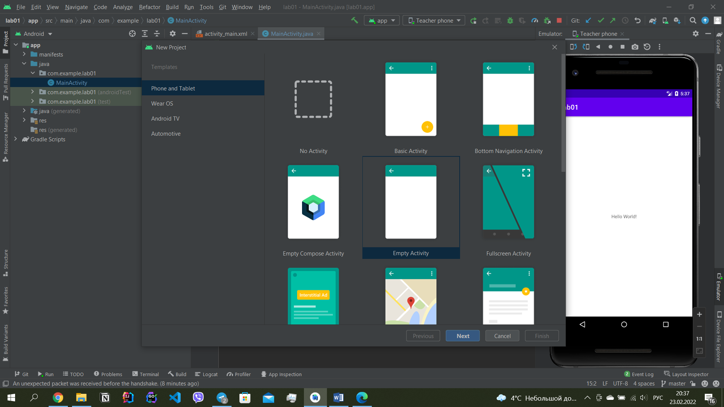

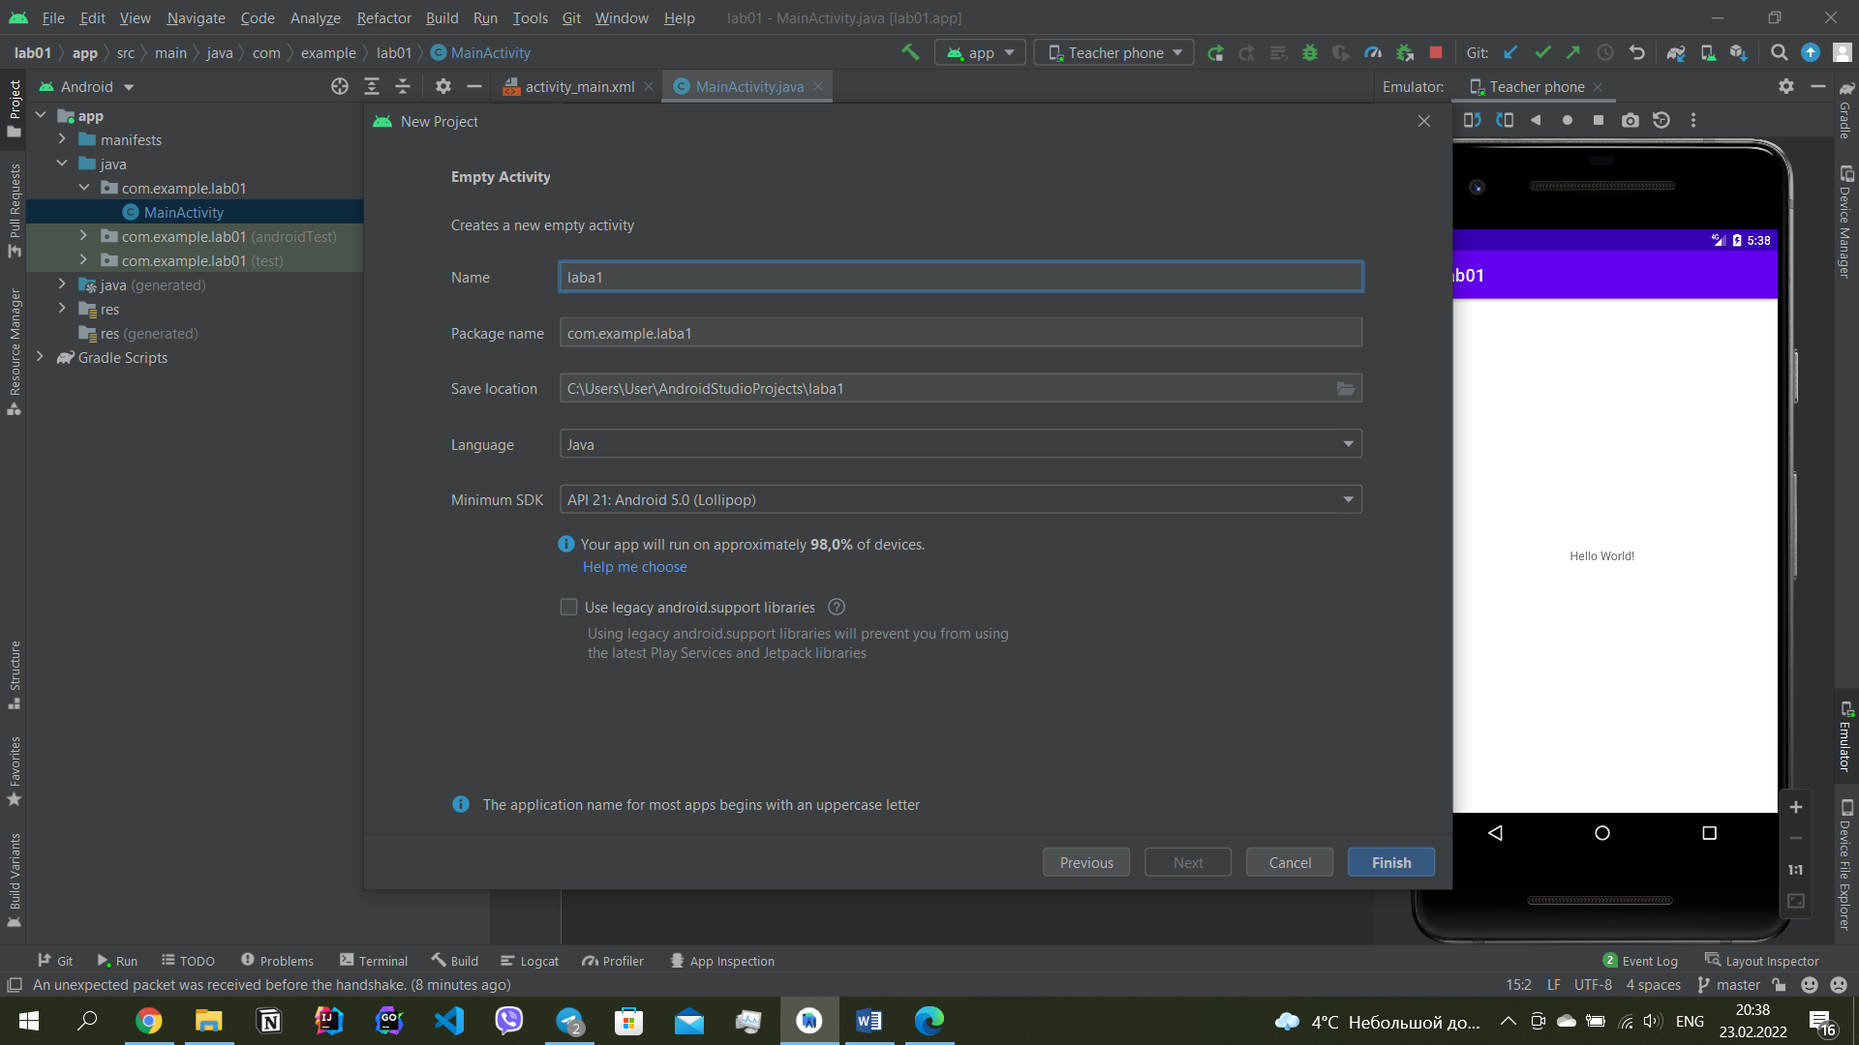

Установим необходимую SDK и дополнительные инструменты

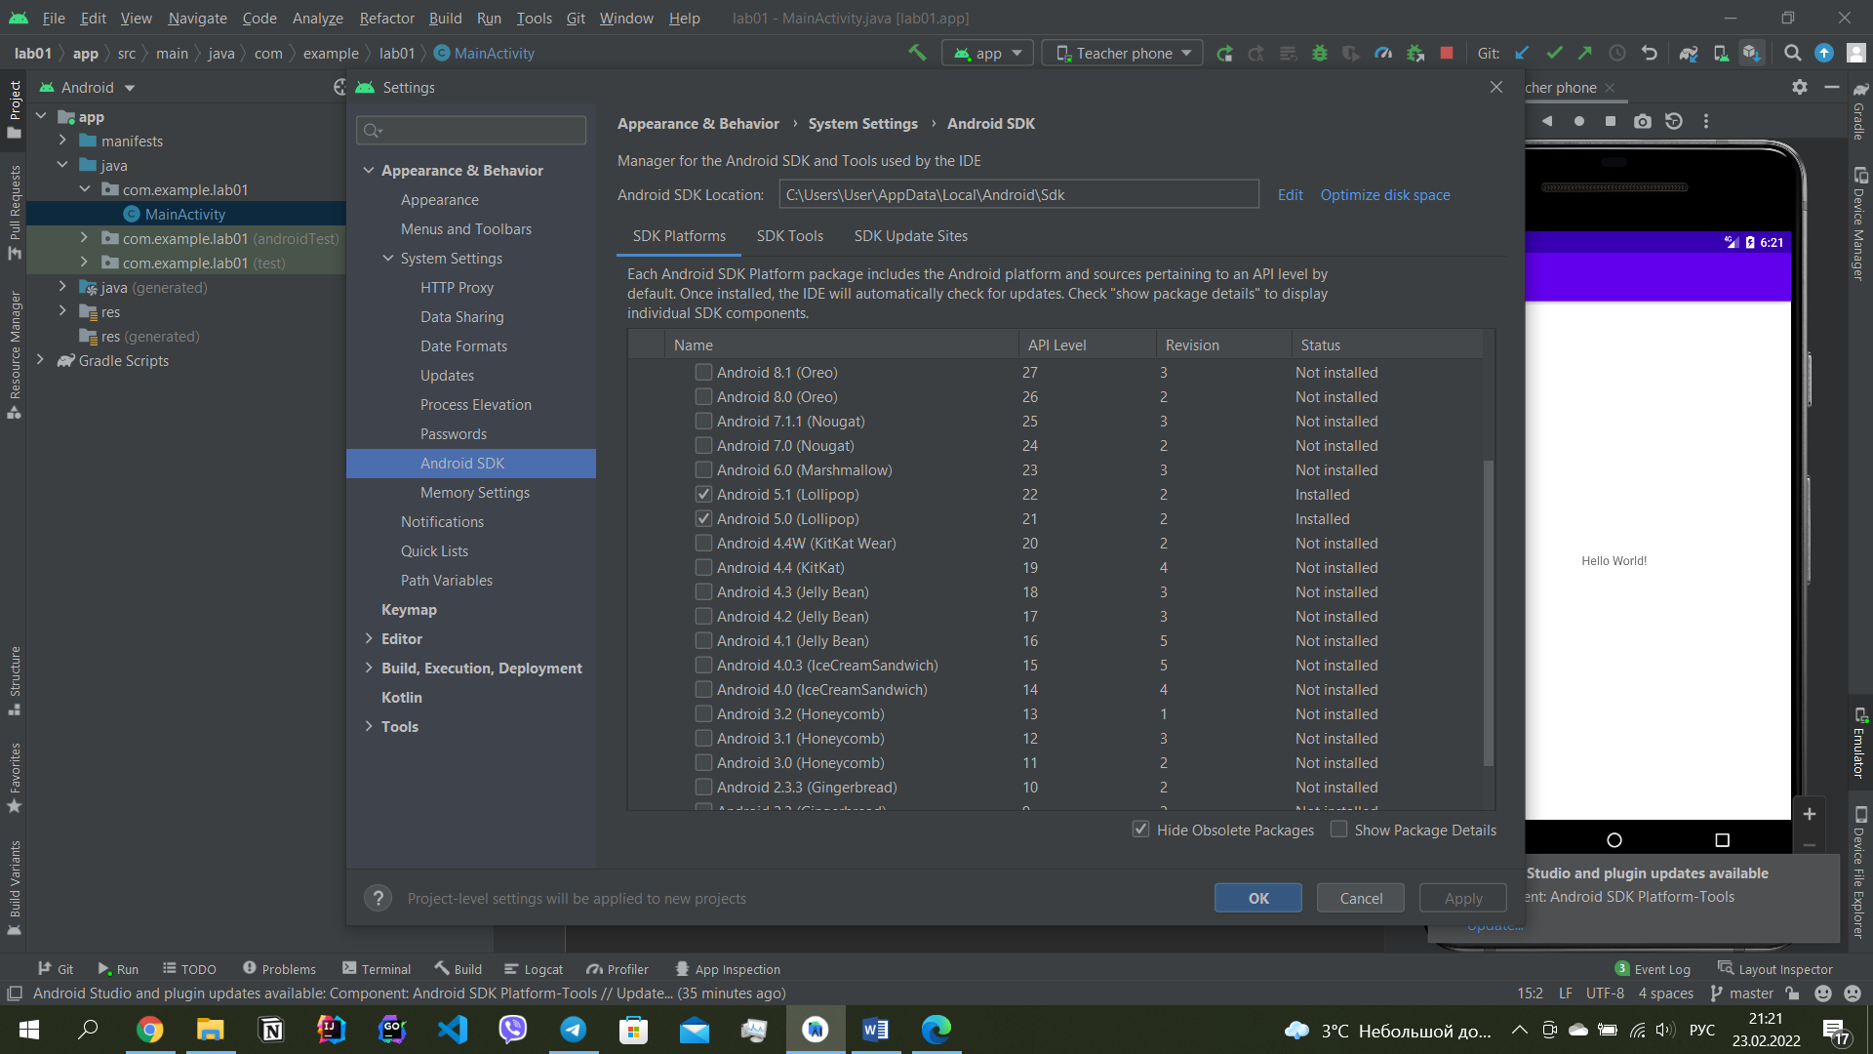

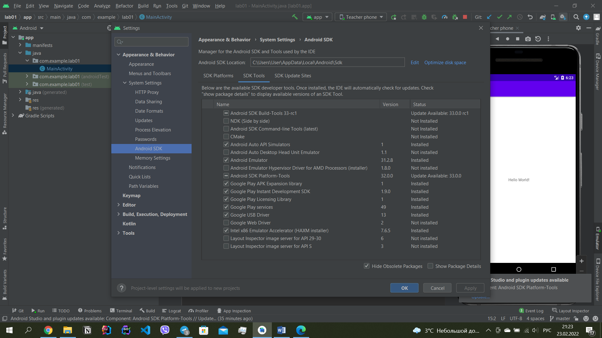

Установим эмулятор с версией андроида 5.0

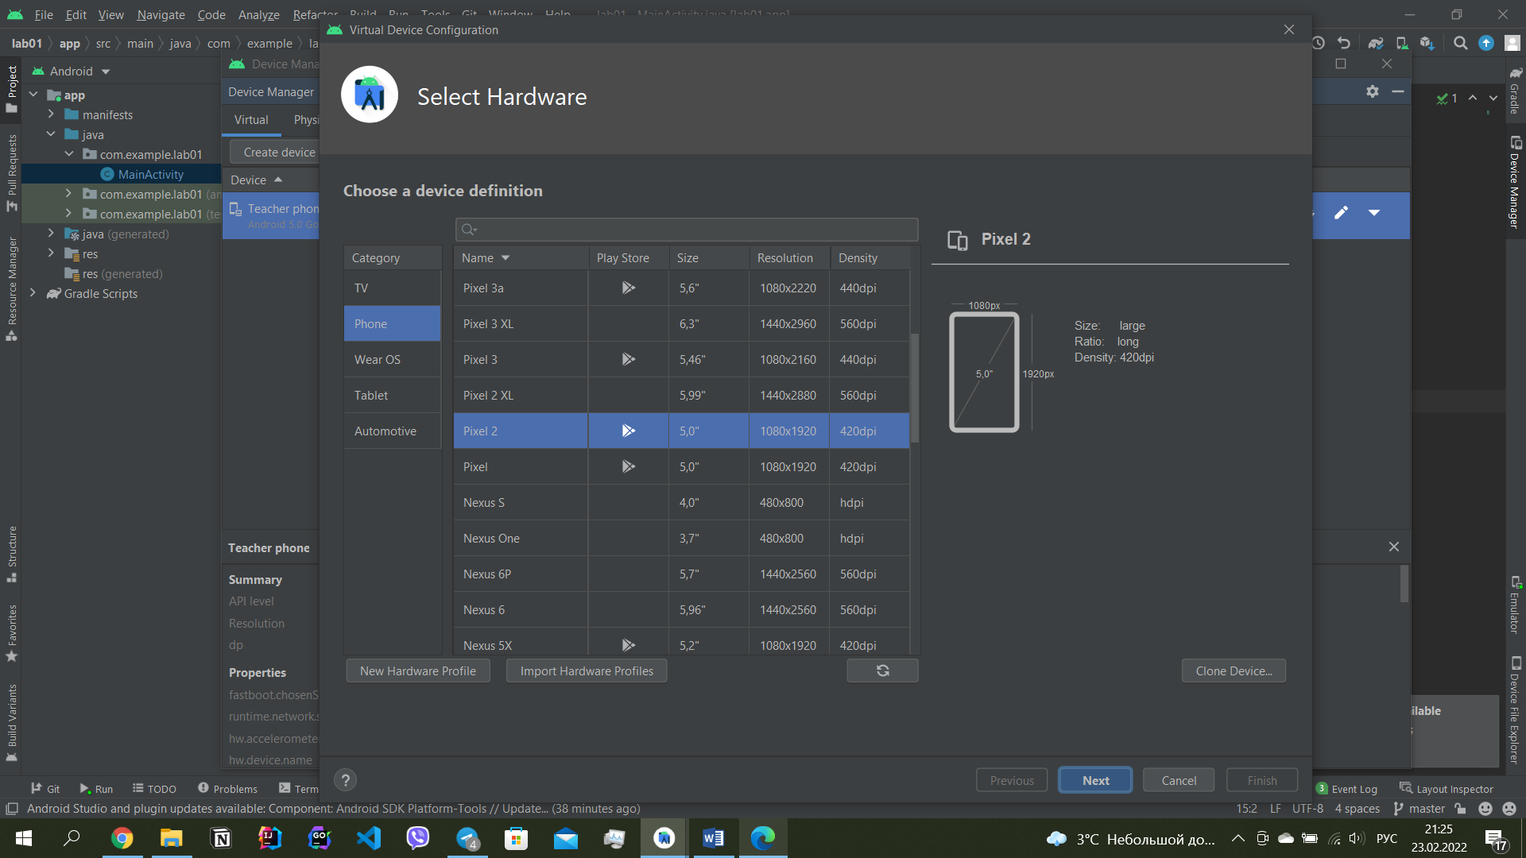

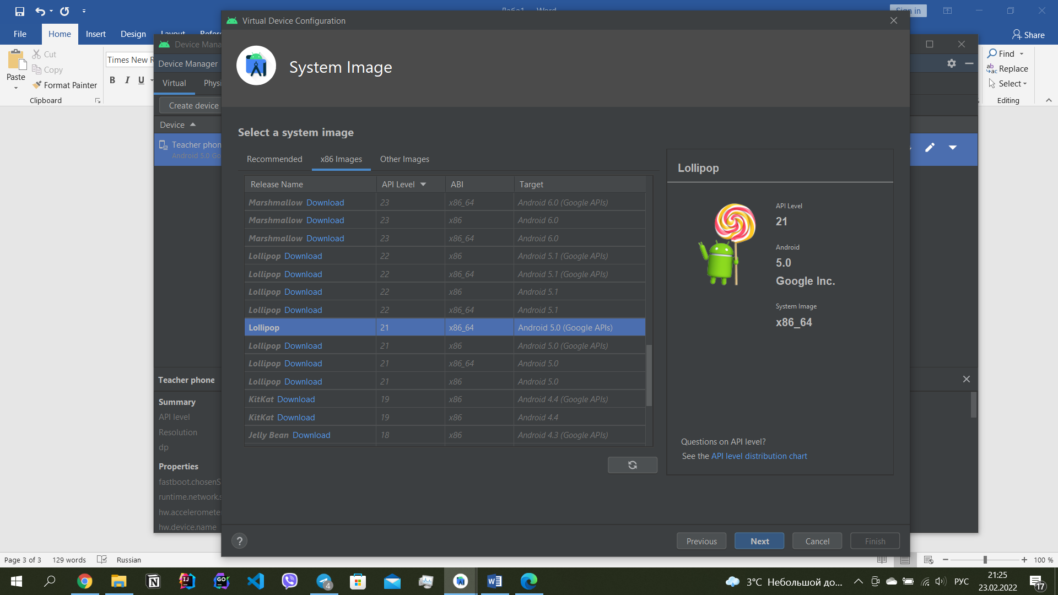

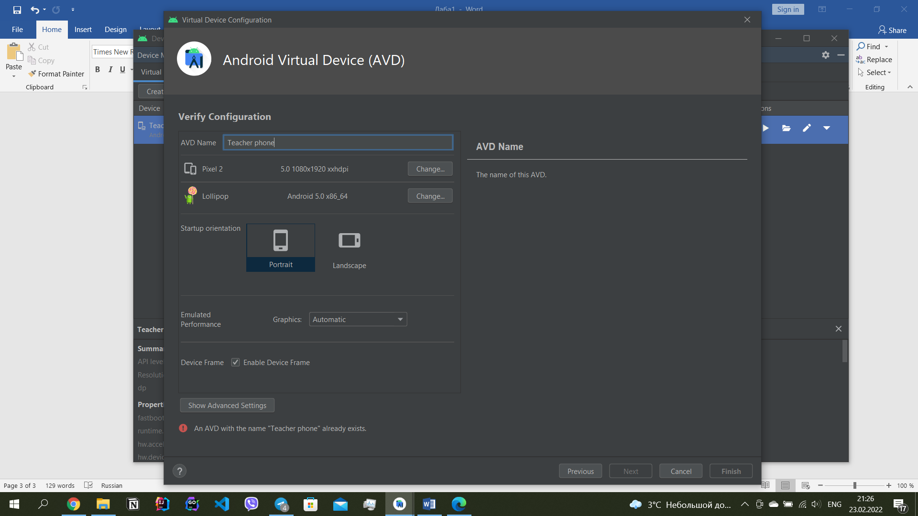

По умолчанию формируется программа с надписью Hello World

MainActivity.java

package com.example.lab01;  
  
import androidx.appcompat.app.AppCompatActivity;  
  
import android.os.Bundle;  
  
public class MainActivity extends AppCompatActivity {  
  
 @Override  
 protected void onCreate(Bundle savedInstanceState) {  
 super.onCreate(savedInstanceState);  
 setContentView(R.layout.*activity_main*);  
 }  
}

activity_main.xml

<?xml version="1.0" encoding="utf-8"?>  
<androidx.constraintlayout.widget.ConstraintLayout xmlns:android="http://schemas.android.com/apk/res/android"  
 xmlns:app="http://schemas.android.com/apk/res-auto"  
 xmlns:tools="http://schemas.android.com/tools"  
 android:layout_width="match_parent"  
 android:layout_height="match_parent"  
 tools:context=".MainActivity">  
  
 <TextView  
 android:layout_width="wrap_content"  
 android:layout_height="wrap_content"  
 android:text="Hello World!"  
 app:layout_constraintBottom_toBottomOf="parent"  
 app:layout_constraintLeft_toLeftOf="parent"  
 app:layout_constraintRight_toRightOf="parent"  
 app:layout_constraintTop_toTopOf="parent" />  
  
</androidx.constraintlayout.widget.ConstraintLayout>

Результат программы на эмуляторе и на реальном устройстве

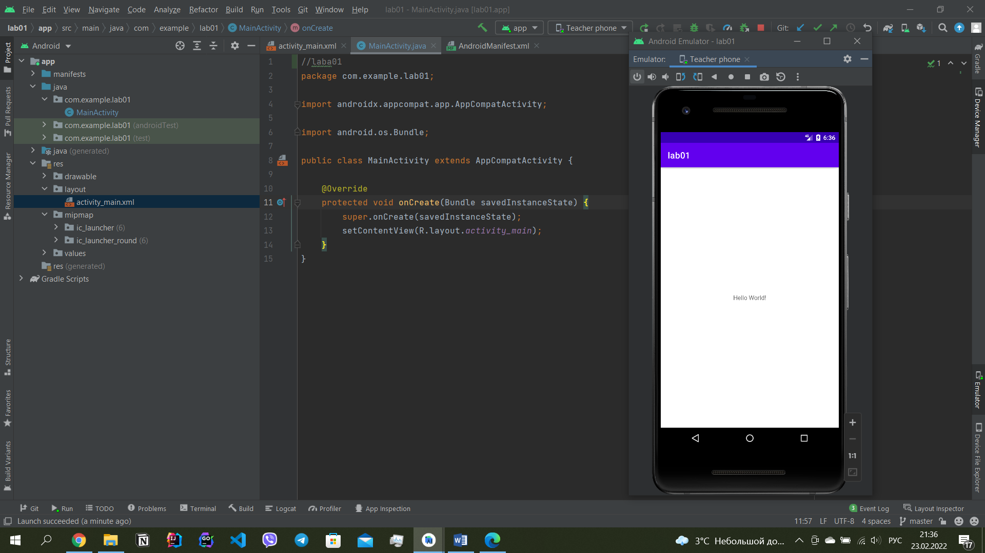 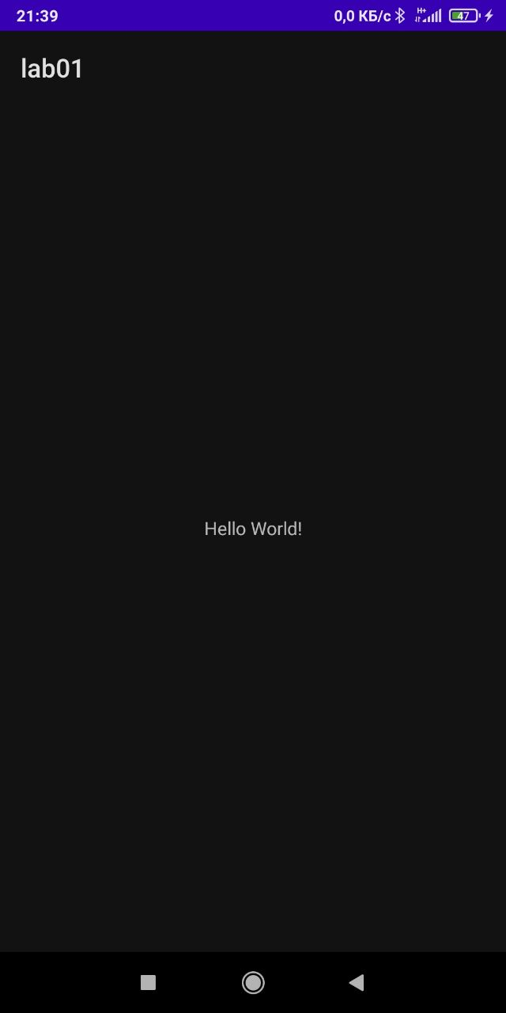

Тёмный цвет на реальном устройстве связан с тем, что цвет фона мы не задавали, поэтому он зависит от темы телефона (светлой или тёмной).

**Вывод**: в ходе лабораторной работы, установил и настроил среду программирования Android Studio.